**3.2.1—069**

消费税申报

【您要办的业务名称】

您需要办理的业务为消费税申报。

【您在什么情况下需要办理此业务】

在中华人民共和国境内生产、委托加工和进口规定的消费品的单位和个人， 以及国务院确定的销售规定的消费品的其他单位和个人，依据相关税收法律、法规、规章及其他有关规定，在规定的纳税申报期限内填报消费税申报表、附表和其他相关资料，向税务机关进行纳税申报。

【您需要提供什么材料】

1、烟类应税消费品消费税申报，应报送：

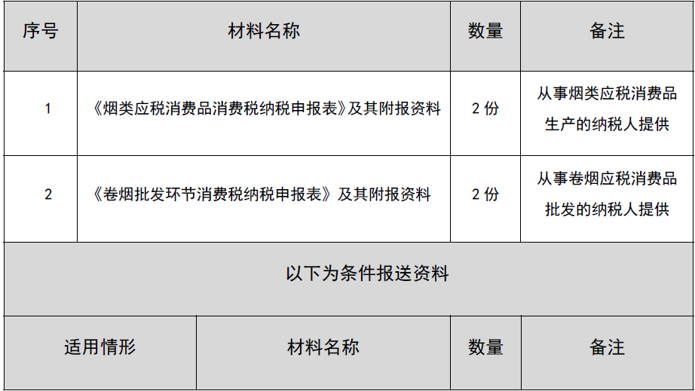

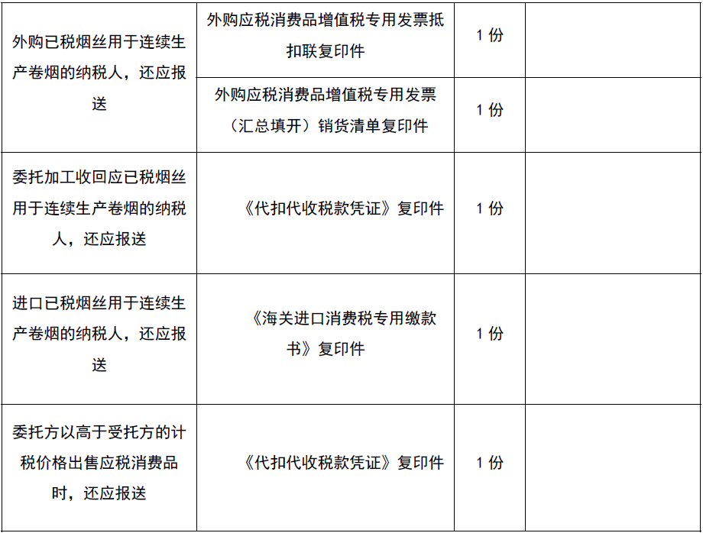

2、酒类应税消费品消费税申报，应报送：

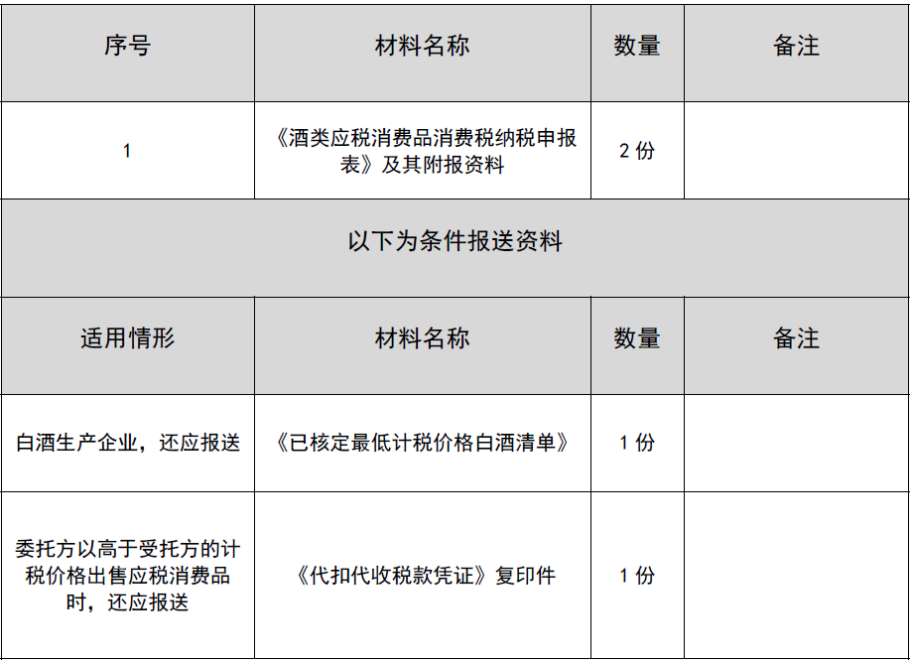

3、成品油消费税申报，应报送：



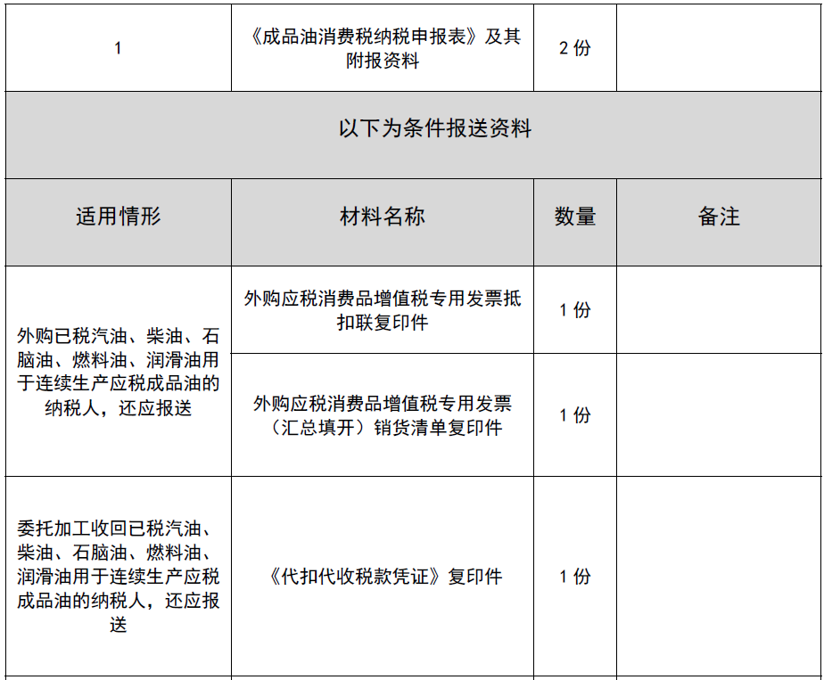

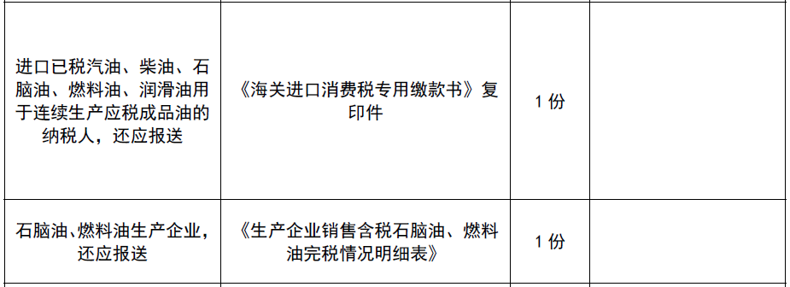

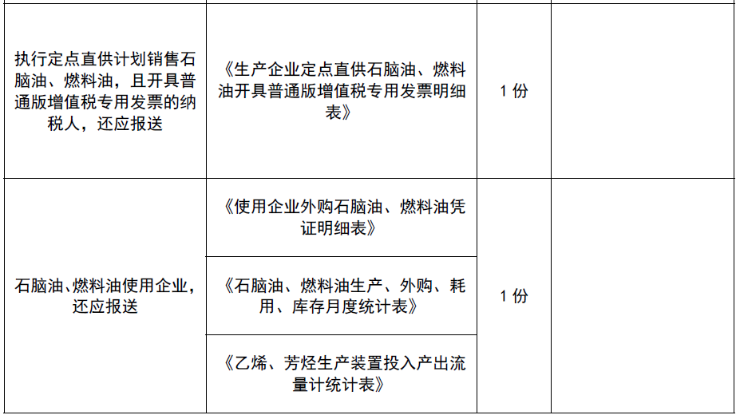

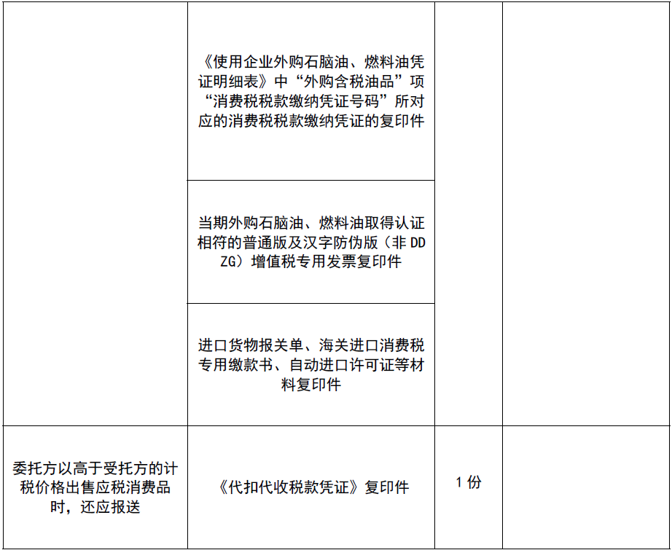

4.小汽车消费税申报，应报送：

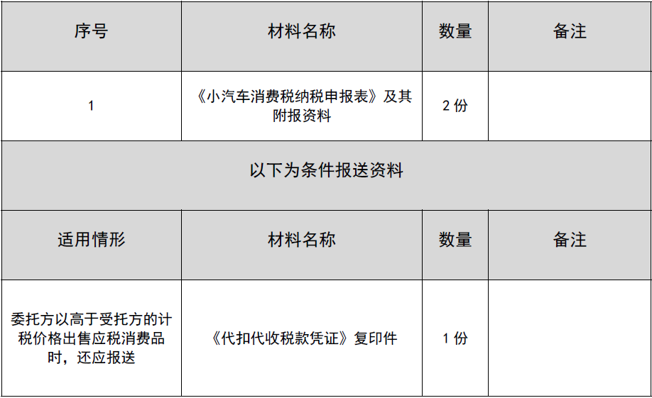

5.电池消费税申报，应报送：

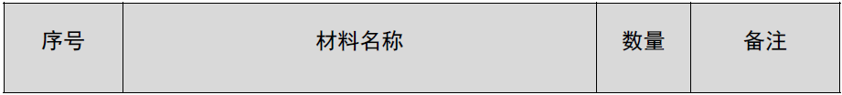

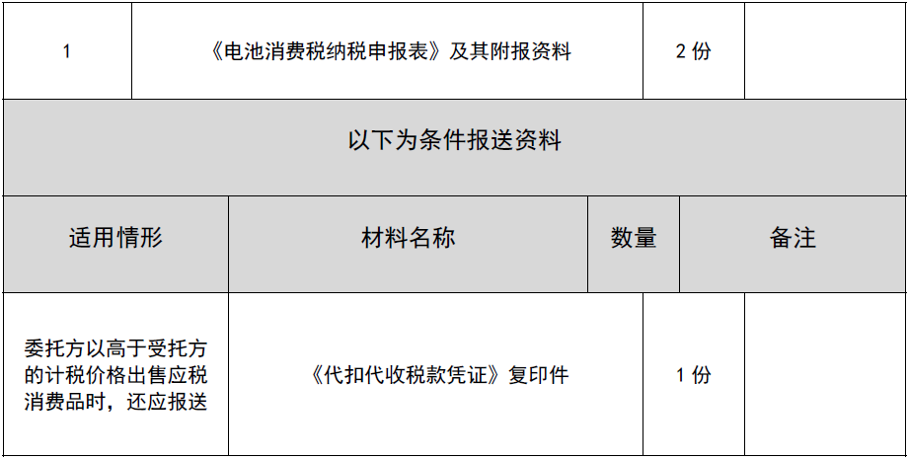

6.涂料消费税申报，应报送：

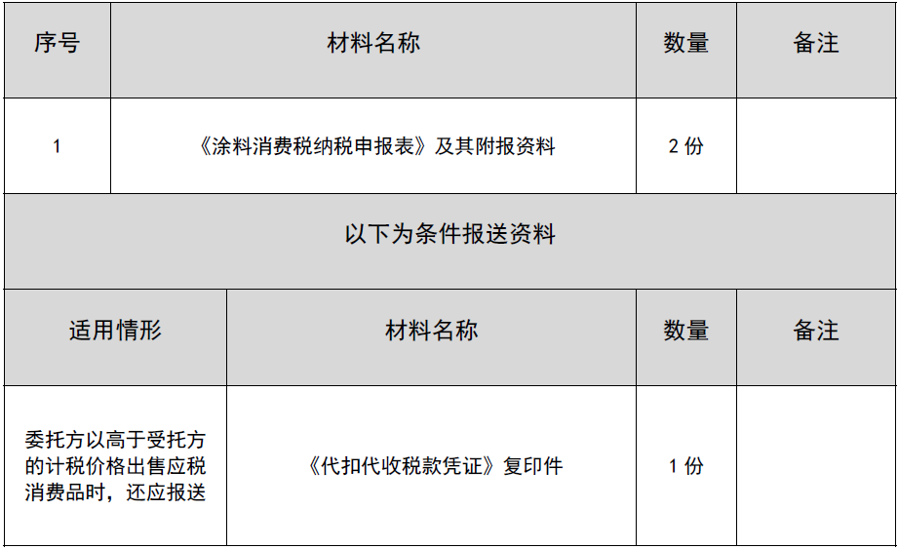

7.其他类消费税申报，应报送：

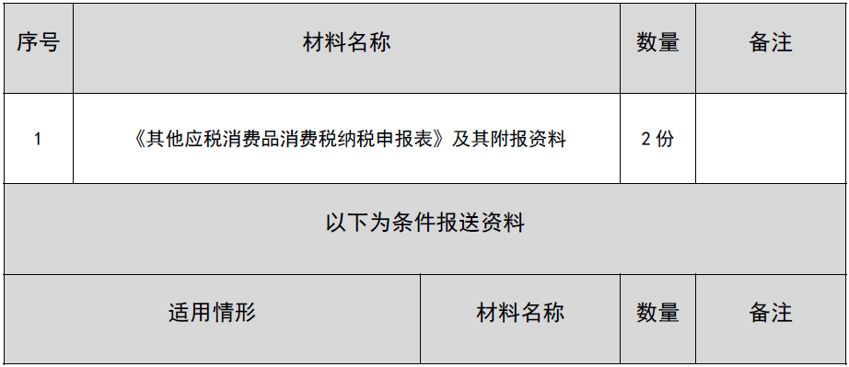

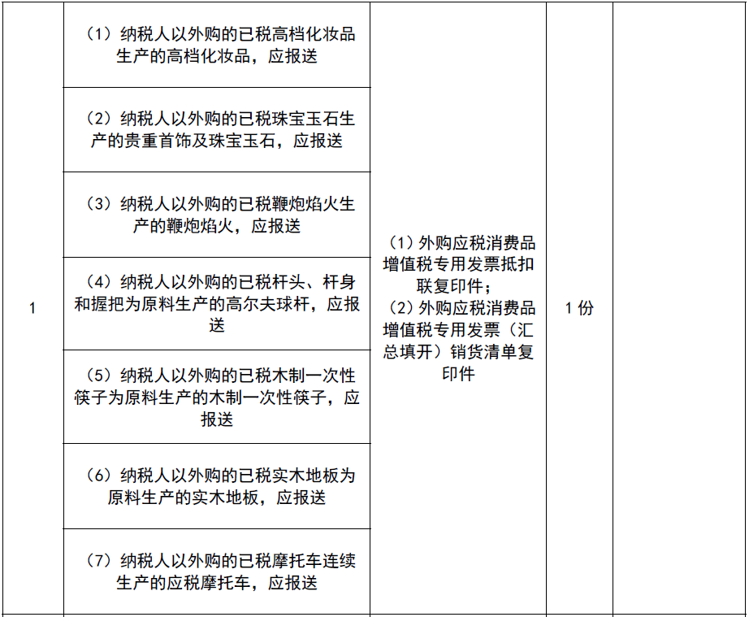

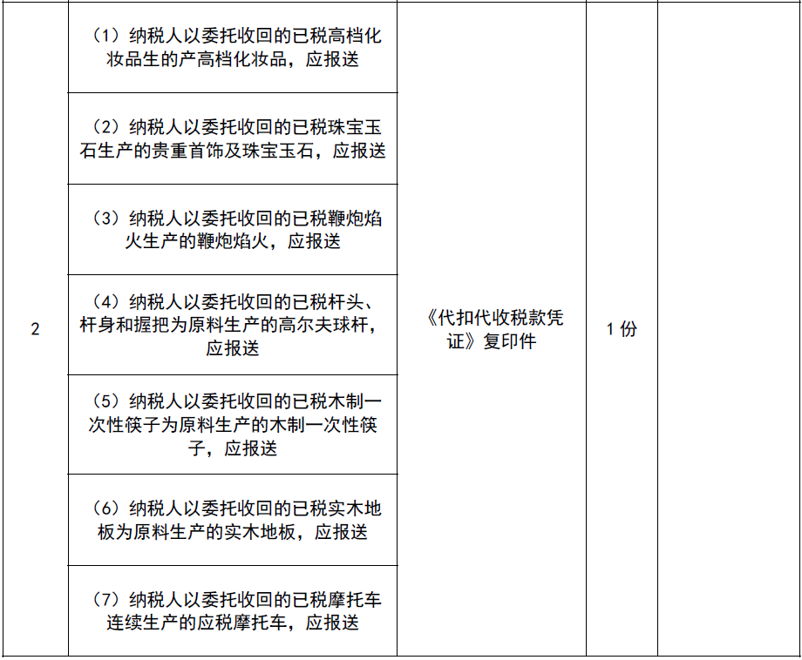

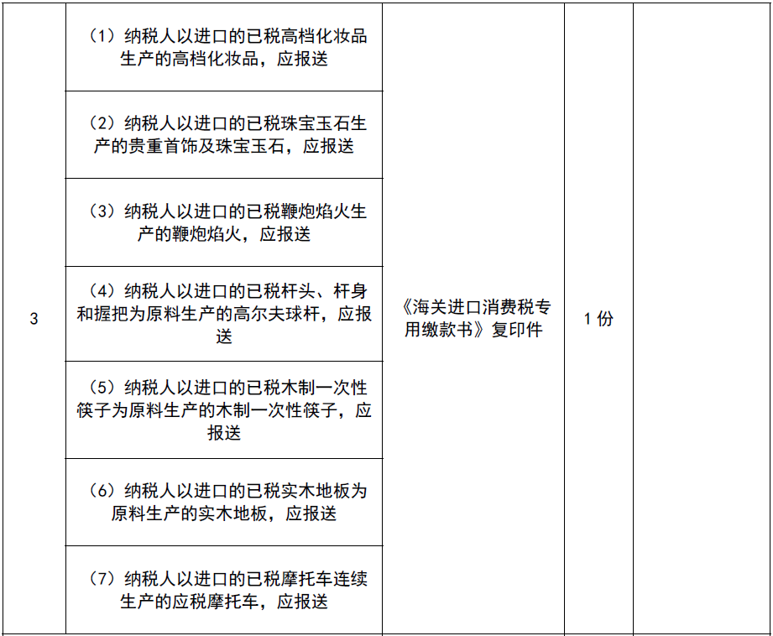

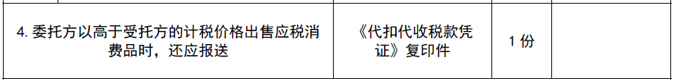

【您可以通过哪些途径办理此业务】

您可以采取线上线下两种途径办理此业务。

为了您更加安全、便捷、高效办理业务，建议您采取线上办理。办理途径为：登陆国家税务总局湖北省电子税务局：左侧常用功能菜单【我要申报】模块进行申报。

您还可以前往汉阳区办税服务厅办理，地址为：汉阳区政务服务中心二楼（武汉市汉阳区四新北路125号）

【该项业务的办理时限】

即时办结

【如您遇到任何疑问，可以通过以下方式联系我们】

1.微信扫码登陆“武汉税务·码上办”微信小程序平台

2.电话：027-83412366

【您需要注意什么】

1.纳税人应建立《葡萄酒消费税抵扣税款台账》，作为申报扣除外购、进口应税葡萄酒已纳消费税税款的备查资料。

2.纳税人应当建立《电池、涂料税款抵扣台账》，作为申报扣除委托加工收回应税消费品已纳消费税税款的备查资料。

3.自税款所属期 2018 年 3 月起，成品油消费税纳税人申报的某一类成品油销售数量，应大于或等于开具的该同一类成品油发票所载明的数量；申报扣除的成品油数量，应小于或等于取得的扣除凭证载明数量。

4.自2021年8月1日起，增值税、消费税分别与城市维护建设税、教育费附加、地方教育附加申报表整合，启用《增值税及附加税费申报表（一般纳税人适用）》、《增值税及附加税费申报表（小规模纳税人适用）》、《增值税及附加税费预缴表》及其附列资料和《消费税及附加税费申报表》（附件1-附件7），《废止文件及条款清单》（附件8）所列文件、条款同时废止。

新申报表中，除实行主税附加税费合并申报外，消费税申报也进行了简并优化。

一是将原分税目的8张消费税纳税申报表主表整合为1张主表，基本框架结构维持不变，包含销售情况、税款计算和税款缴纳三部分，增加了栏次和列次序号及表内勾稽关系，删除不参与消费税计算的“期初未缴税额”等3个项目，方便纳税人平稳过渡使用新申报表。

二是将原分税目的22张消费税纳税申报表附表整合为7张附表，其中4张为通用附表，1张成品油消费税纳税人填报的专用附表、2张卷烟消费税纳税人填报的专用附表。

新申报表将原分税目的消费税纳税申报表主表、附表进行了整合。系统根据纳税人登记的消费税征收品目信息，自动带出申报表主表中的“应税消费品名称”“适用税率”等内容以及该纳税人需要填报的附表，方便纳税人填报。成品油消费税纳税人、卷烟消费税纳税人需要填报的专用附表，其他纳税人不需填报，系统也不会带出。

扣缴义务人代扣消费税税款后，应给委托方开具《中华人民共和国税收缴款书（代扣代收专用）》，委托方可凭该缴款书按规定申报抵扣消费税款。

扣缴义务人向主管税务机关申报缴纳代扣的消费税时，不再填报《本期代收代缴税额计算表》，应填报通用《代扣代缴、代收代缴税款明细报告表》和《中华人民共和国税收缴款书（代扣代收专用）》附表，并根据系统自动生成的《代扣代缴、代收代缴税款明细报告表》“实代扣代缴、代收代缴税额”栏的合计数，缴纳代扣税款。